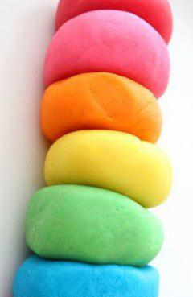
Actividad: Masa de sal

Invita al niño a preparar Masa de sal para que luego pueda modelar todo lo que imagine.
Ingredientes:
- Harina de trigo (2 tazas).
- Sal fina (1 taza)
- 1 parte de agua.
- Un recipiente para mezclar la masa.
- Cuchara de madera.

Paso a paso

- Pon las tazas de harina en el recipiente.
- Agrega la sal y comienzas a mezclar muy bien hasta que se unan los dos materiales.
- Agrega el agua poco a poco mientras vas mezclando con la cuchara para luego seguir amasando con las manos hasta obtener la consistencia deseada.
- Si quieres dar color a la masa, puedes agregar colorante vegetal al agua.

